Grundlagen von Datenbanksystemen

Bachelor Sozialinformatik

Lösungsblätter

Wintersemester 2022

Datum: 16. Dezember 2022

Name: ……………....................................

Vorname: ………………................................

Matrikelnummer: ....................

Note: ................

Aufgabe | 1 | 2 | 3 | 4 | 5 | 6 | 7 | 8 | 9 | Gesamt
Erreichte Punktzahl
Maximale Punktzahl | 6 | 5 | 7 | 10 | 7 | 12 | 18 | 14 | 21 | 100

Hinweise:
- Tragen Sie sofort Name, Vorname und Matrikelnummer ein.
- Legen Sie Personalausweis und Studentenausweis zur Kontrolle parat.
- Die Bearbeitungszeit beträgt 90 Minuten. 90 Punkte sind 100%. Sie können unter den Aufgaben beliebig wählen oder alle bearbeiten.
- Kontrollieren Sie die Vollständigkeit der verteilten Unterlagen. Die Klausur wird in zwei Teilen ausgegeben.
- Benutzen Sie für Ihre Lösungen nur den mit Lösungsblätter betitelten Papierstapel. Dort ist für jede Aufgabe ausreichend Platz zum Eintragen der Lösungen vorhanden.
- Die Texte der zu lösenden Aufgaben sind in dem mit Aufgabenblätter betitelten Papierstapel zusammengefasst. Eintragung auf diesem Papierstapel werden nicht gewertet.
- Tragen Sie die Lösungen in die bei der jeweiligen Aufgabenstellung freigelassenen Räume ein. Falls Sie Ihre Lösungen noch einmal korrigieren wollen, so bitten Sie eine der Aufsichtspersonen um eine frische Kopie des Lösungsblattes!
- Wenn Sie die zusammengehefteten Lösungsblätter trennen, müssen Sie auf jedes einzelne Lösungsblatt Ihren Vor- und Nachnamen notieren.
- Es sind keine Hilfsmittel erlaubt. Mobiltelefone sind wegzupacken. Unleserliches zählt als nicht vorhanden!
- Aufsuchen der Toilette ist nur nach Absprache gestattet. Die Klausur ist vor dem Verlassen des Raumes bei dem/der Aufsichtsführenden abzugeben!
Die Mitnahme einer Klausur auf die Toilette ist ein Täuschungsversuch (Note 5.0).

Aufgabe 1: (Motivation für DBMS) (6 Punkte)

Aufgabe 2: (Datenbankentwurf) (5 Punkte)

Das folgende ER-Diagramm stellt einen kleinen Ausschnitt der aus der Vorlesung bekannten Universitätsdatenbank dar. Benennen Sie die Fachbegriffe der einzelnen Elemente dieses Modells gemäß den unten genannten Fragen.

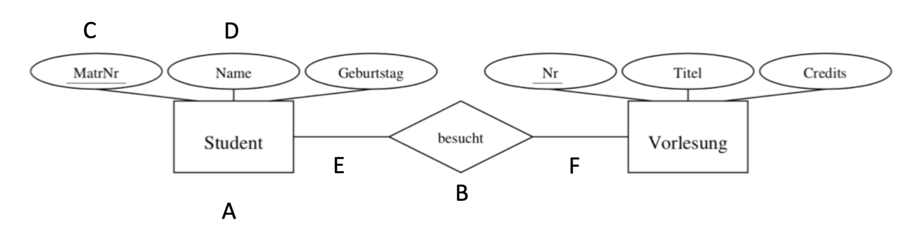

In diesem Schema soll abgebildet werden, dass ein Student mehrere Vorlesungen besuchen kann und dass eine Vorlesung von mehreren Studierenden besucht werden kann. (Je 1 Punkt)

- Das Objekt A ist ein/eine ... ____________________

- Das Objekt B ist ein/eine ... ____________________

- Das Objekt C ist ein/eine ... ____________________

- Das Objekt D ist ein/eine ... ____________________

- E und F beschreiben eine Funktionalität. Es handelt sich konkret um: ____________________

Aufgabe 3: (Datenbankentwurf) (7 Punkte)

- Zeichnen Sie das ER-Diagramm inklusive der Funktionalitäten (1:1, 1:N, N:M).
Stellen Sie die Verhältnisse so allgemein wie möglich dar. (5 Punkte)

- An welcher Stelle kann man hier noch eine Generalisierung einführen? Wie lauten die entsprechenden Kandidaten?
Ergänzen Sie Ihr Diagramm aus a) (oder geben Sie die Ergänzung hier an).
(2 Punkte)

Aufgabe 4: (Datenbankentwurf) (10 Punkte)

- Erstellen Sie ein entsprechendes ER-Diagramm mit Attributen und Funktionalitäten
(1:1, 1:N, N:M).
(8 Punkte)

- Geben Sie für den folgenden Ausschnitt der Anforderungsbeschreibung die (min,max)-Notation an. Sie können diese in Ihrem Diagramm aus a) ergänzen, oder den Ausschnitt des ER-Diagramms (Entitäten, Beziehungstyp, (min,max)-Notationen) hier angeben.
Welche Anforderung kann hier mit (min,max) umgesetzt werden, die mit Funktionalitäten Angaben nicht ausgedrückt werden kann? Begründen Sie.
Jedem Fall ist genau ein Anwalt zugeordnet. Anwälte besitzen eine eindeutige AnwaltsID sowie einen Namen. Sie müssen keine Fälle bearbeiten, können aber auch mehrere bearbeiten.

(2 Punkte)

Aufgabe 5: (Datenbankentwurf) (7 Punkte)

Auf den Aufgabenblättern finden Sie die 5 Relationen KNEIPE, BIER, BRAUEREI, BRAUT und VERKAUFT. Das unten abgebildete ER-Diagramm entspricht im Prinzip den 5 Relationen. Allerdings sind bei der Umsetzung einige Fehler bei den Angaben der (min, max)-Notation gemacht worden.
[2,3]
[2,2]
[0,2]
[1,3]
[0,n]
[1,1]

Analysieren Sie die 5 Relationen auf dem Aufgabenblatt. Die in den Relationen gespeicherten Werte sind ein korrektes Abbild der Miniwelt. Beantworten Sie die folgenden Fragen auf der Basis der in den Tabellen gespeicherten Werte mit „Ja“ oder „Nein“. Eine Erläuterung ist nicht erforderlich. (Je 1 Punkt)

- Der Beziehungstyp [1,3] ist korrekt? ________________

- Der Beziehungstyp [1,1] ist korrekt? ________________

- Der Beziehungstyp [2,3] ist korrekt? ________________

- Der Beziehungstyp [0,2] ist korrekt? ________________

- Der Beziehungstyp [2,2] ist korrekt? ________________

- Der Beziehungstyp [0,n] ist korrekt? ________________

- Warum sind auf den Aufgabenblättern nur 5 Relationen Tabellen angegeben und auf dem Diagramm oben 6? Nennen Sie den Begriff:
________________

Aufgabe 6: (Relationales Modell) (12 Punkte)

Überführen Sie die nachfolgenden Diagramme jeweils zuerst in ein Schema und verfeinern Sie diese anschließend. Aufgrund der Abstraktion müssen Wertebereiche nicht angegeben werden.

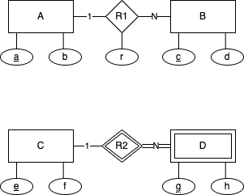

- Relationales Schema: (3 Punkte)

- Verfeinertes relationales Schema: (2 Punkte)



- Relationales Schema (4 Punkte)

- Verfeinertes relationales Schema: (3 Punkte)

Aufgabe 7: (SQL-Select-Anweisung) (18 Punkte)

7a | A
7b | B

7c | A | E
7d | COUNT(*)

7e | D | ANZAHL
7f | COUNT(*)

7g | B | COUNT(*)

7h | B | COUNT(*) | MIN(C)

Aufgabe 8: (Integritätsbedingungen) (14 Punkte)

Füllen Sie die folgende Tabelle aus.

Anweisung | Liegt ein Verstoß vor, oder kann die Zeile eingefügt werden?  - Verstoß (Name der Bedingung)  - OK
- INSERT INTO R VALUES (1, ’magenta’, 45, 512)

- INSERT INTO R VALUES (4, ’orange’, 32, 256)

- INSERT INTO R VALUES (11, ’magenta’, 14, 8)

- INSERT INTO R VALUES (10, ’gruen’, 15, 4)

- INSERT INTO S VALUES (1, 2, 3, 12, 256)

- INSERT INTO S VALUES (3, 4, 3, 1, 256)

- INSERT INTO S VALUES (9, 12, 3, 14, 32)

Aufgabe 9: (Relationale Algebra) (21 Punkte)

Formulieren Sie die folgenden Anfragen:

- Geben Sie die Titel aller Vorlesungen an, die von ProfessorInnen mit Rang ‚C3‘ gelesen werden.

- Als Ausdruck der relationalen Algebra (3 Punkte)

- Als Operatorbaum (3 Punkte)

- Als SQL-Statement (3 Punkte)

- Geben Sie die Namen der Studierenden an, die sowohl Vorlesungen mit 3 SWS als auch Vorlesungen mit 4 SWS hören.

- Als Ausdruck der relationalen Algebra (4 Punkte)

- Als Operatorbaum (4 Punkte)

- Als SQL-Statement (4 Punkte)

